JRebel是个很好的开发工具，我在网上找了好久都没有找到很详细的教程，破解与配置教程千篇一律，步骤不详细。编写这篇教程，综合网络上的知识，加上了自己的理解与详细图文步骤。

1.下载插件包
一般最新的插件是没有破解的，所以我们往往需要使用上一版本的软件。Jrebel旧版本下载地址：http://update.zeroturnaround.com/update-site-archive/
建议在下载之前先去网络上下载好破解文件，如果破解版本与软件版本不统一，不知道能否破解成功哦。
我使用的版本为Jrebel 6.3.3，破解文件下载地址：
http://download.csdn.net/download/cock333/9431830

2.安装
打开Eclipse->help，出现如下的对话框，选中红框中的选项。
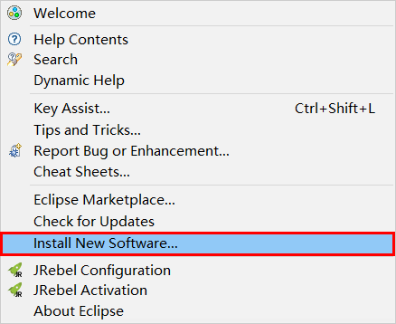

为了方便识别，我将下载的Jrebel名称由update-site.zip重命名为Jrebel6.4.3.zip。
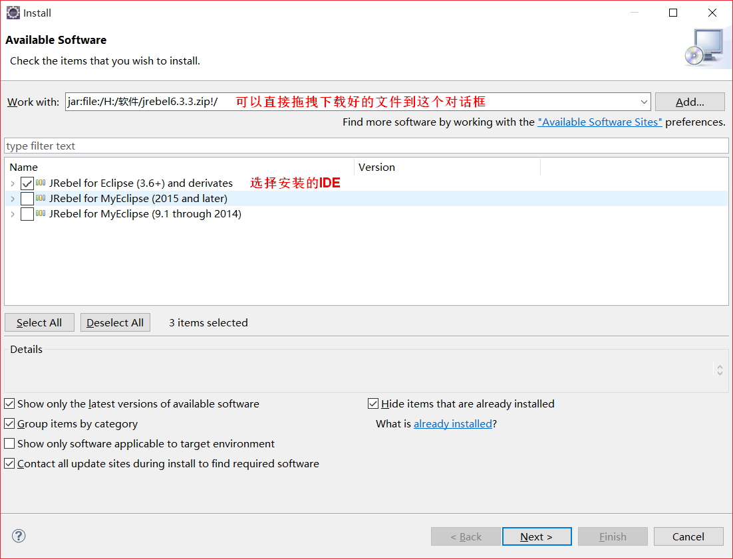

如果到了这步出现报错，那么很可能是你的文件没有下载对哦，不符合eclipse导入插件的文件格式。如果出现了上图之后的安装步骤就非常简单了，就不描述了。

3.破解
我使用的版本为Jrebel 6.4.3，破解文件下载地址：
http://download.csdn.net/download/cock333/9431830
破解文件的目录结构如下。
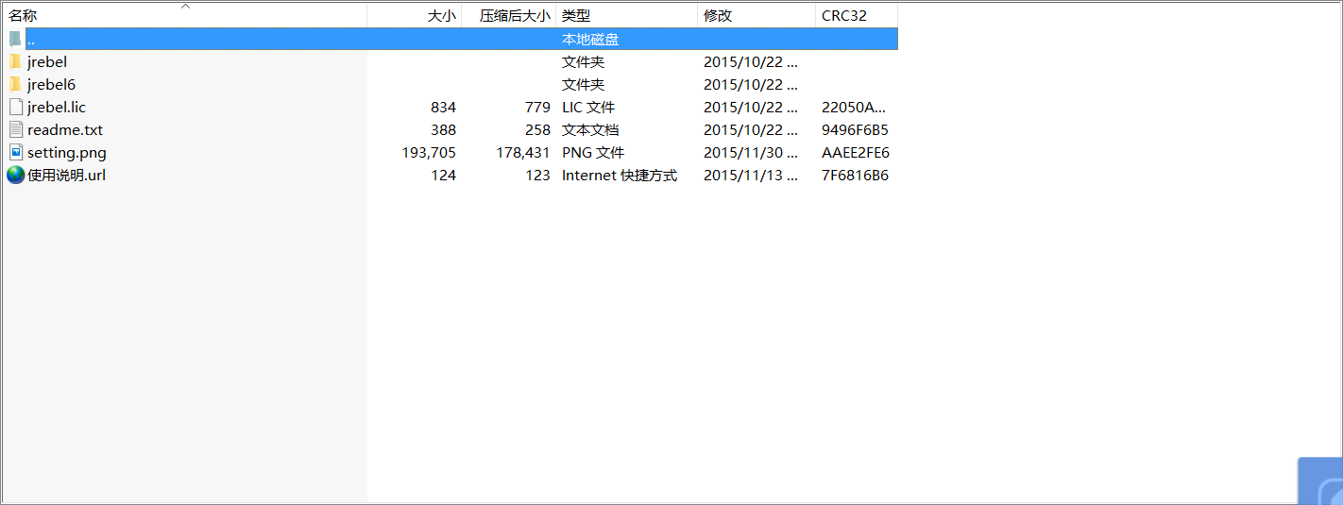

需要使用jrebel和jrebel6文件夹中的jrebel.jar文件，以及截图目录中的jrebel.lic文件。
一共需要替换两个地方。本机Eclipse安装的路径为：H: \eclipse。
第一个需要替换的路径，将破解文件中jrebel文件夹中的jrebel.jar文件替换如下路径文件：
H:\eclipse\plugins\org.zeroturnaround.eclipse.embedder_6.4.3.RELEASE\jrebel
第二个需要替换的路径为，将破解文件中jrebel6文件夹中的jrebel.jar文件替换如下路径文件：
H:\eclipse\plugins\org.zeroturnaround.eclipse.embedder_6.4.3.RELEASE\jr6\jrebel\jrebel.jar
注意：替换路径会因为安装路径不同而不同。“org.zeroturnaround.eclipse.embedder_6.4.3.RELEASE”这个文件夹的名称会因为版本有而差异，但是一定是类似的。

4.基本配置
Eclipse->Help->Jrebel Configuration:
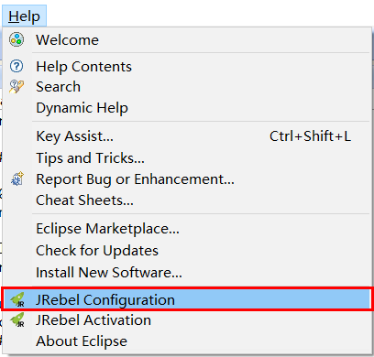

Starup
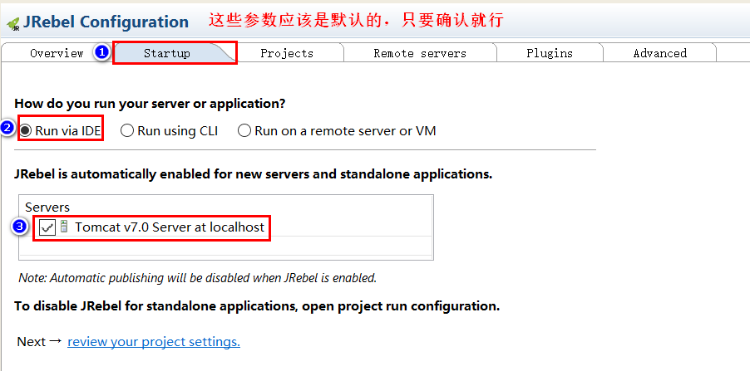

Advanced
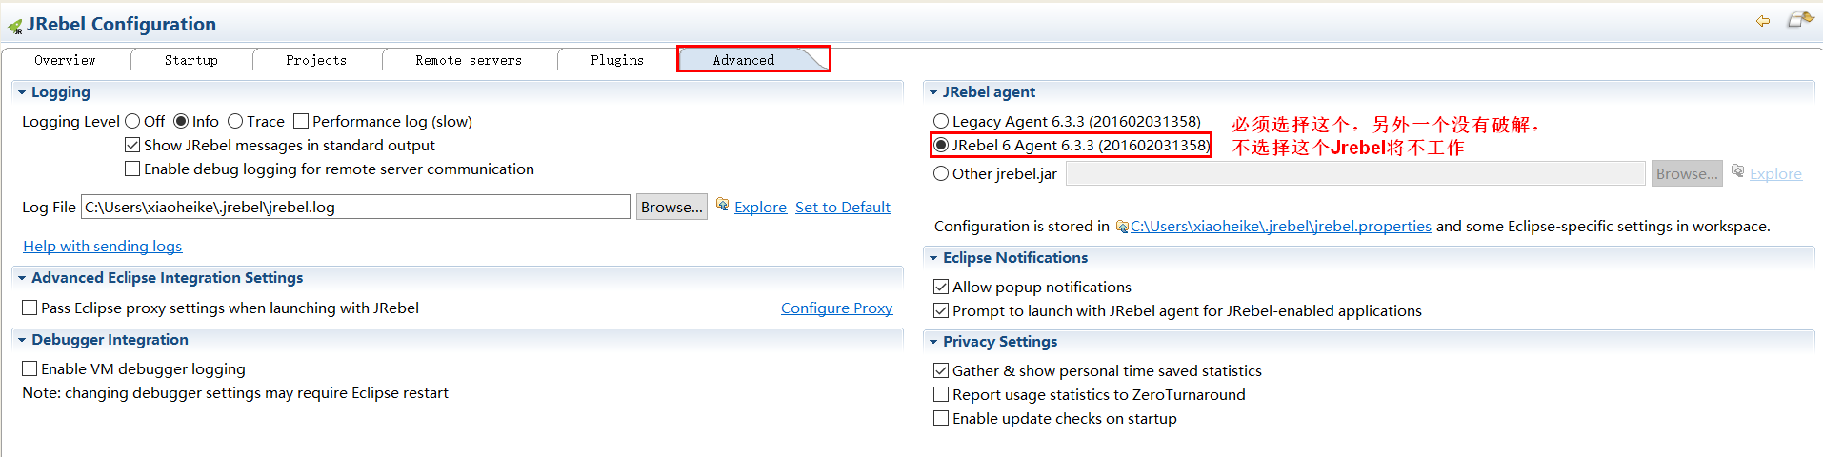

注意：必须选择Jrebel 6 Agent 6.3.3(201602031358)，因为破解文件只实现了这种方式的破解，如果选择另一种方式，Jrebel将不工作（已经踩过这个坑，千万避开）
Never pulish automatically

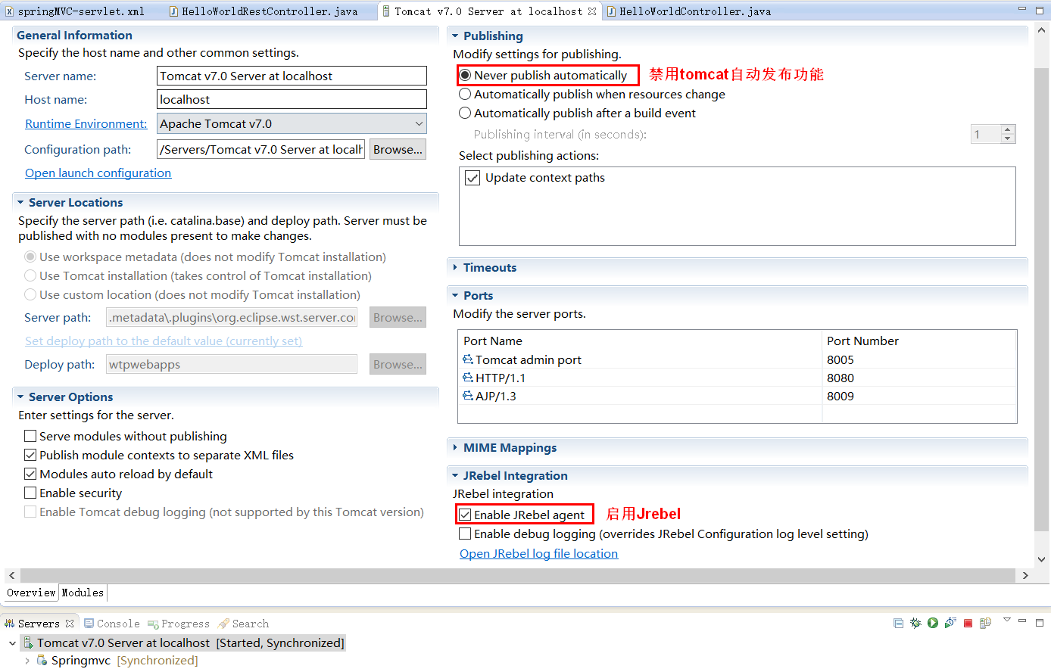
方案一（不推荐）
以下方案是从网络上常见配置，可能是很早之前的Jrebel使用的配置吧,然而再在的Jrebel版本是不需要如此复杂的配置。Jrebel6.3不使用如下的配置方案一，因为太烦琐且不容易配置。但是还是例举详细的过程吧。
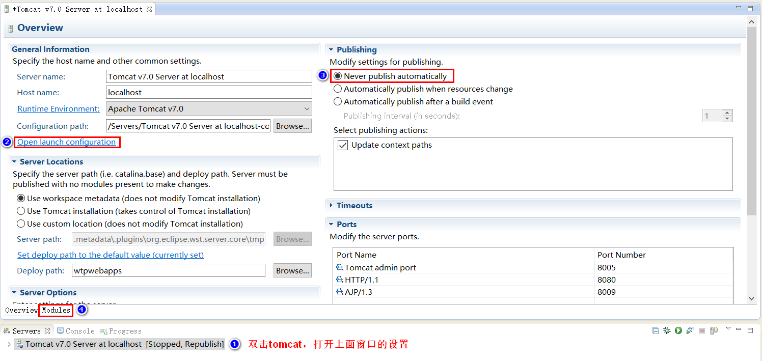

- 双击需要配置的tomcat
- Open launch configuration
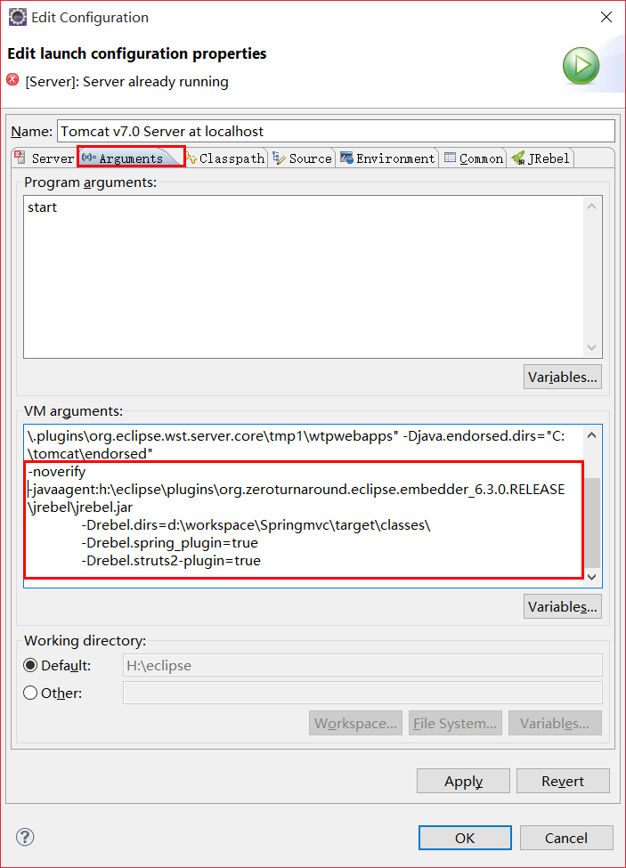

如上图所示，添加如下的参数到tomcat中：
-noverify
-javaagent:h:\eclipse\plugins\org.zeroturnaround.eclipse.embedder_6.3.0.RELEASE\jrebel\jrebel.jar
-Drebel.dirs=d:\workspace\Springmvc\target\classes\
-Drebel.spring_plugin=true
-Drebel.struts2-plugin=true
-javaagent：在破解时被覆盖的jrebel.jar的路径。
-Drebel.dirs：被Jrebel监控的.class文件的位置，我猜测Jrebel是通过监控.java文件编译后生成的.class文件来判断是否要重新的部署。（自己寻找这个文件有点痛苦，哈哈）
-Drebel.spring_plugin：使spring启作用
-Drebel.struts2-plugin：使strut启作用
- 设置Never publish automatically
- 打开Modules设置页
Modules设置页的设置，关闭“Auto reloading enabled”
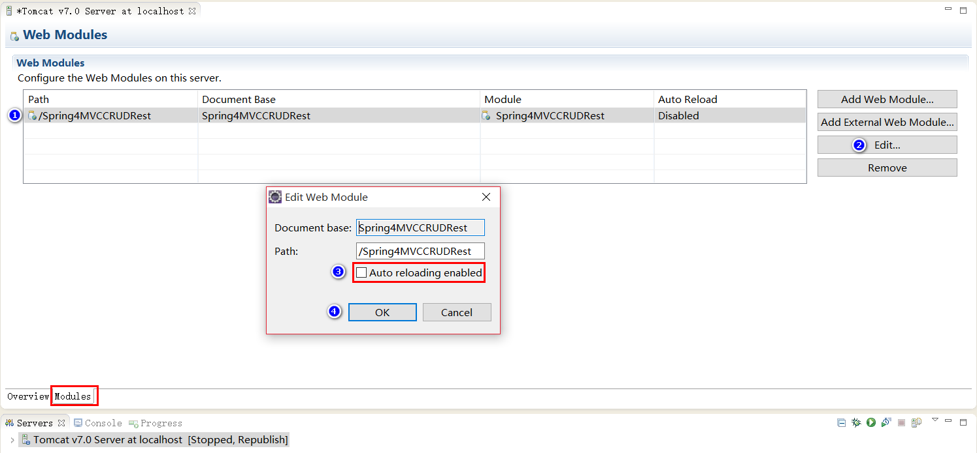
方案二（推荐）
方案和官网上是一致的，添加了图文说明，可以自行登录这个网站查看：
http://zeroturnaround.com/software/jrebel/quickstart/eclipse/#!/server-configuration
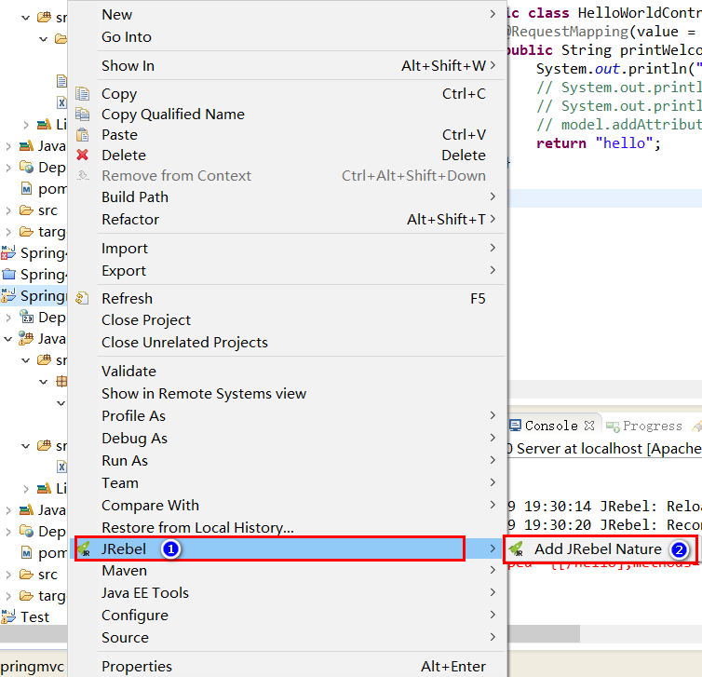

会在src/main/resources 文件夹下生成rebel.xml文件
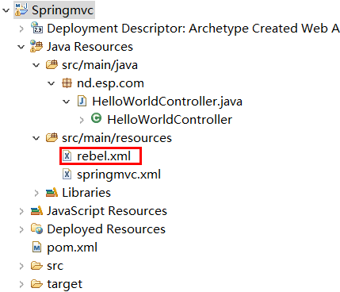

rebel.xml文件中的配置保持默认就可以，具体的配置说明可以查看官网：
http://manuals.zeroturnaround.com/jrebel/standalone/config.html
使用例子
启动tomcat看到如下的信息说明破解成功了，如果显示No License，那么请确认按照基本配置中的Advanced步骤操作。

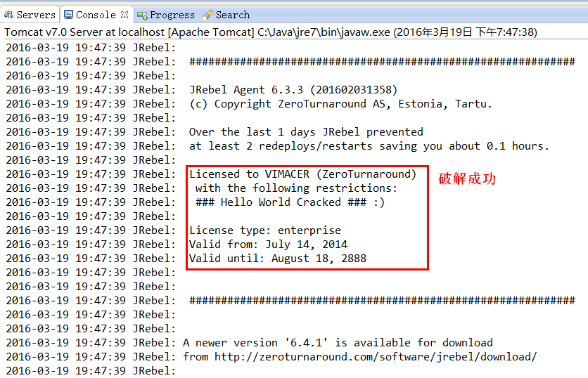
小例子，HelloWorldController.java代码如下。
/* * @(#)HelloWorldController.java Created on 2016年3月12日 * Copyright (c) 2016 All rights reserved. */ @Controller public class HelloWorldController { @RequestMapping(value = "/hello", method = RequestMethod.GET) public String printWelcome() { System.out.println("OK?"); return "hello"; } }
第一次访问，Console输出信息。
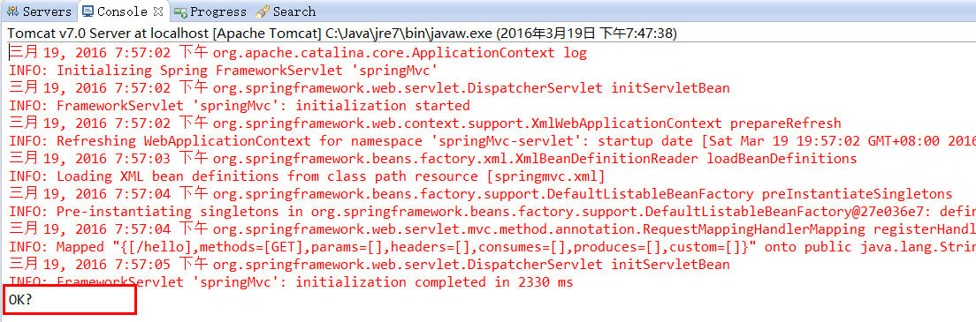
在代码中添加输出到控制台语句
/* * @(#)HelloWorldController.java Created on 2016年3月12日 * Copyright (c) 2016 All rights reserved. */ @Controller public class HelloWorldController { @RequestMapping(value = "/hello", method = RequestMethod.GET) public String printWelcome() { System.out.println("OK?"); System.out.println("OK?"); System.out.println("dso"); return "hello"; } }
修改完成后，保存即可，不需要重启tomcat，Console输出信息：
